RIESGOS DE INVERSIÓN
El perfil de riesgo de Mallplaza es moderado: su operación es resiliente y el valor depende sobre todo de variables de mercado. El principal riesgo es una subida de tasas, de probabilidad alta, que eleva la WACC; le siguen la inflación y un menor dinamismo macro. Ningún riesgo analizado lleva el precio objetivo por sobre el precio actual.
EVALUACIÓN DE RIESGOS  La Figura 23 ubica cada riesgo en una matriz 3x3 según su probabilidad y su impacto (bajo, medio, alto); el color de cada etiqueta indica su categoría. El impacto se mide por el efecto sobre el valor por acción, usando el tornado operacional (Figura 24), la sensibilidad a WACC y g (Figura 25) y el efecto del reajuste de la UF (Figura 26). El riesgo de tasas (FR1) ocupa la celda de mayor severidad (alta/alta) y el de inflación y ciclo macro (MR1) también queda en la zona roja; el cambiario (MR3) queda en el centro.  RIESGOS OPERACIONALES  OR1: Deterioro operacional. Caídas de margen EBITDA, rentas, tráfico u ocupación hacia sus mínimos históricos. El peor caso, un margen de 75,8%, reduce el valor DCF a CLP 1.671 (−10,0%), y el piso histórico del crecimiento de rentas en mismas tiendas lo lleva a CLP 1.782 (−4,0%) (Figura 24). (No sistemático · Prob. media · Impacto bajo)  Mitigantes: métricas estables: margen EBITDA de 76,2% (2022) a 80,5% (2025) y ocupación entre 95,5% y 96,6% en 2024-25. Tras el COVID, los ingresos del 1T22 ya superaban en 18% a los del 1T19.  OR2: Tiendas ancla. Las anclas, en su mayoría del grupo Falabella, atraen el flujo de visitas. Su reducción o salida bajaría las visitas y las rentas de las tiendas menores. El impacto va de −1,3% a −4,0% (Figura 24). (No sistemático · Prob. baja · Impacto medio)  Mitigantes: contratos de largo plazo (duración remanente promedio de 7,1 años) y capacidad probada de reconvertir espacios ancla en tiendas menores con mayor renta por m².  RIESGOS FINANCIEROS  FR1: Tasas de interés y costo de capital. Un alza de tasas largas elevaría la WACC y el costo de refinanciar la deuda y el pipeline. La probabilidad es alta: el UST 10Y pasó de 4,98% (Rf del modelo) a 5,22% al 8-oct-26, máximo en 24 años (desde 2002); la Fed subió su tasa en septiembre y las tasas largas locales también suben. Con WACC +50 pb y +100 pb, el precio objetivo cae 6,5% y 12,3% (Figura 25). (Sistemático · Prob. alta · Impacto alto)  Mitigantes: 79% de la deuda en UF a tasa fija, duración de ~6,7 años, DFN/EBITDA de 2,36x y rating AA+/BBB acotan el traspaso al costo de la deuda; los arriendos en UF compensan alzas inflacionarias. El alza de la tasa de descuento del patrimonio no es cubrible.  RIESGOS DE MERCADO Y MACROECONÓMICOS  MR1: Inflación y ciclo macro. El 79% de la deuda está en UF: una UF 3% más alta (caso base) resta CLP 38.691 MM a la utilidad (Figura 26). Un menor consumo afecta las ventas de los locatarios y frena las nuevas líneas de negocio de Mallplaza (Anexo [X]). (Sistemático · Prob. alta · Impacto medio)  Mitigantes: rentas indexadas a la UF, modelo basado en arriendo más que en ventas, deuda baja aunque creciente y capacidad activa de rotar el portafolio.  MR2: Comercio electrónico. Si el consumo migra masivamente al canal online, el mall pierde tráfico y atractivo. El e-commerce en Chile superó US$ 10.000 MM en 2025 (12,6% de las ventas del comercio). El peor caso de tráfico solo resta 1,3% al valor (Figura 24). (Sistemático · Prob. baja · Impacto medio)  Mitigantes: el canal online está madurando sin efecto visible en el modelo (visitas +16% en 2025). Los malls ofrecen entretención y gastronomía, difíciles de replicar online.  MR3: Tipo de cambio. Cerca del 28% de los ingresos viene de Perú y Colombia, y el modelo supone un sol que sube de CLP 268 a 290 entre 2026 y 2031. Una depreciación del PEN o del COP reduciría los ingresos y el EBITDA consolidados en pesos. (Sistemático · Prob. media · Impacto medio)  Mitigantes: Mallplaza radica su deuda en las monedas de cada país y, si no es posible, usa derivados de cobertura (forwards, swaps y cross currency swaps) (Análisis Razonado 2T26, p. 14).  RIESGOS REGULATORIOS Y ESG  RR1: Interlocking y conflictos de interés. Falabella controla el 53,05% y arrienda espacios (Falabella, Sodimac, Tottus), lo que genera cuentas por cobrar con relacionadas. Fernando de Peña, gerente de Mallplaza por décadas, preside Falabella desde marzo de 2026. Contratos fuera de mercado afectarían directamente las rentas y el valor. (No sistemático · Prob. baja · Impacto alto)  Mitigantes: comité de directores de tres miembros y revisión de operaciones con partes relacionadas (Ley 18.046). Aun así, solo 1 de 9 directores es independiente.  RR2: Regulatorio y político. Cambios en el impuesto corporativo y en la permisología generan incertidumbre sobre el pipeline (USD 613 MM, 170.200 m² hasta 2028). Un retraso en permisos posterga ingresos, con sensibilidad acotada. (Sistemático · Prob. media · Impacto bajo)  Mitigantes: gobiernos pro mercado en los tres países (Kast, Fujimori, De La Espriella). La Ley 21.770 acorta los plazos de permisos y la Ley de Reconstrucción baja el impuesto corporativo de 27% a 23% en 2029 (el modelo usa 27%).  ANÁLISIS DE SENSIBILIDAD  El valor es más sensible a la tasa de descuento que a la operación: el peor caso operacional (margen EBITDA) resta 10,0% al valor DCF (Figura 24), mientras que +100 pb de WACC restan 17,2% (12,3% del precio objetivo, Figura 25). El precio actual implica un cap rate cercano a 6,0%, frente a 10,1% en el DCF: el mercado descuenta una tasa baja y la acción queda más expuesta a un alza de tasas. Un g mayor resta valor: RONIC 5,0% < WACC real 7,2%. Hasta la mejor celda de la Figura 25 (CLP 2.487) queda bajo el precio (3.555): se mantiene la recomendación. |  | Figura 23: Matriz de riesgos  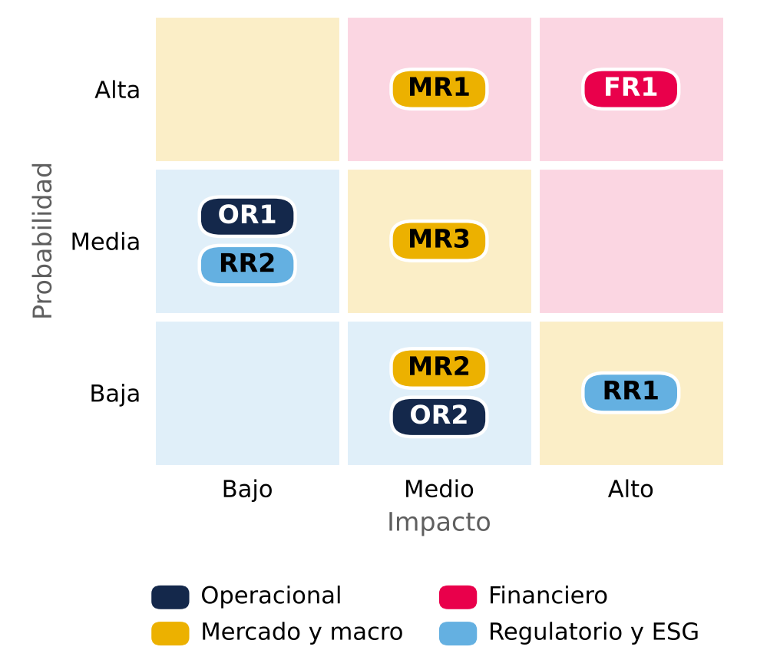  Color de fondo = severidad (probabilidad × impacto). Fuente: análisis del equipo.  Figura 24: Tornado de riesgo operacional (CLP por acción)  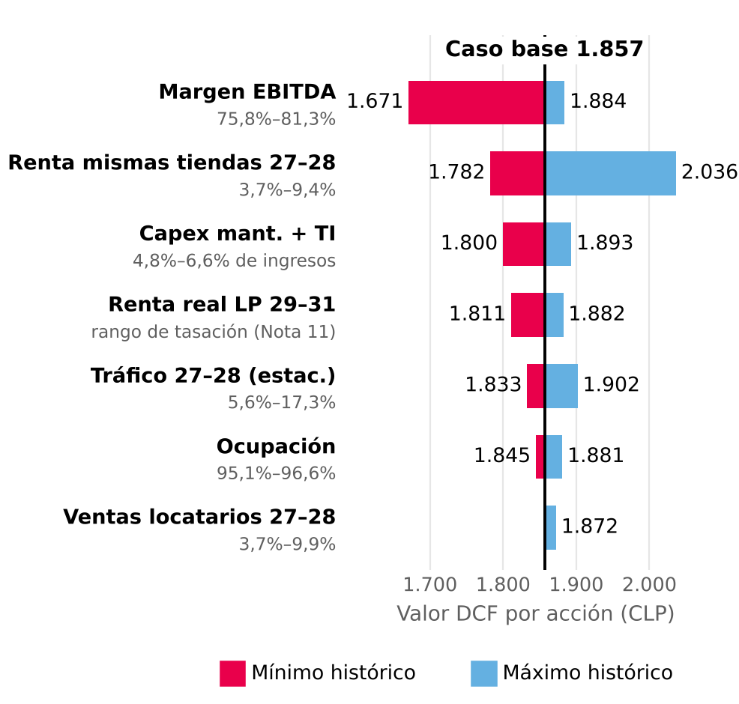  Límites = mínimo y máximo histórico de cada variable: releases de resultados de Mallplaza 4T23–2T26 (margen EBITDA, ocupación, rentas y ventas en mismas tiendas, visitas) y EEFF (capex de mantención 2024 y UDM 2T26; rango de crecimiento de la tasación, Nota 11). WACC terminal 10,41% y g 3,0% constantes. Fuente: Mallplaza; análisis del equipo.  Figura 25: Sensibilidad del precio objetivo: WACC vs g (CLP)  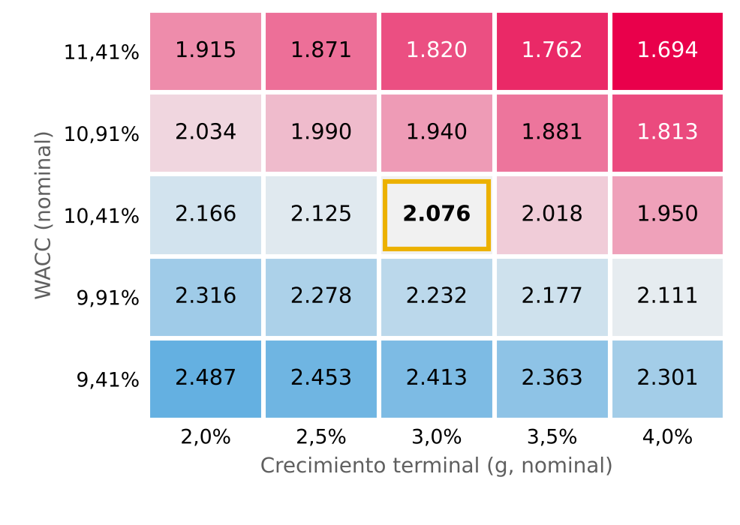  Precio objetivo = 80% DCF + 20% múltiplos EV/EBITDA (CLP 2.951). La columna g = 2,0% usa la fórmula de la hoja Sensibilidad. Fuente: equipo.  Figura 26: Sensibilidad de la utilidad a un alza de la UF  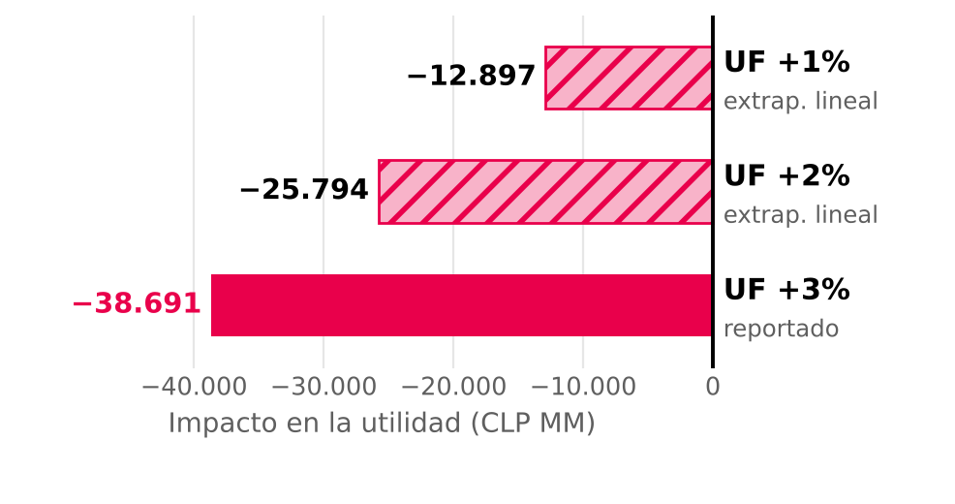  +3% = sensibilidad reportada; +1% y +2% por extrapolación lineal. Fuente: EEFF de Mallplaza a jun-26, Nota 26.

